BẢN MÔ TẢ GIẢI PHÁP
1. Tên giải pháp:
Giải pháp du lịch thông minh ( Smart Tourism)
2. Giải pháp kỹ thuật đã biết:
- Hiện tại trên thị trường có rất nhiều ứng dụng, phần mềm, trang web hay các app có thể đáp ứng nhu cầu để giúp người dùng tìm kiếm, lên kế hoạch tổ chức và sắp xếp cho chuyến đi. Bên cạnh đó còn có ứng dụng hỗ trợ du khách đặt vé phòng khách sạn, vé tua du lịch, vé xe, vé máy bay,... như TripIt, Mytour, Traveloka.
- Một số ứng dụng sử dụng bản đồ số để giúp ích cho việc tìm đường cho mỗi chuyến đi du lịch như Google Maps, mTrip, MapQuest.
- Một số ứng dụng giúp ích cho việc cập nhật, nắm bắt thông tin thời tiết như WeatherBug.
- Ngoài ra còn có một số ứng dụng giới thiệu các địa điểm du lịch cũng như chia sẻ kinh nghiệm, trải nghiệm cần có trong các chuyến đi.
- Nhưng các giải pháp nêu trên vẫn chưa đáp ứng được nhu cầu về tâm lý người dùng khi tham gia cũng như việc tìm kiếm, lựa chọn địa điểm du lịch phù hợp. Và vẫn chưa có ứng dụng nào đề xuất cho người dùng về tình hình thời tiết tại địa điểm du lịch để người dùng biết và quản lý được lịch trình cho mỗi chuyến đi của họ. Vì vậy, giải pháp này được đề ra là một giải pháp cần thiết để đáp ứng được việc lựa chọn địa điểm cũng như quản lý được lịch trình du lịch phù hợp với nhu cầu người dùng nhằm nâng cao hiệu suất cho mỗi chuyến đi.
3. Mục đích của giải pháp dự thi:
- Giải pháp đề xuất một ứng dụng thông minh, đa dạng hóa về tính năng cũng như sản phẩm du lịch hướng đến người dùng ( đặc biệt là các du khách đang tìm địa điểm du lịch vừa ý) với việc tích hợp AI để phân tích sở thích, tính cách cũng như cảm xúc hiện tại của người dùng, từ đó gợi ý thông tin và các điểm du lịch phù hợp tại địa phương hoặc trên cả nước. Bên cạnh đó, ứng dụng còn phân tích tình hình thời tiết để đề xuất, gợi ý làm tăng trải nghiệm người dùng trong mỗi chuyến đi. Ngoài ra, ứng dụng còn có bản đồ chỉ dẫn chuyến đi nhằm dẫn đường, chỉ dẫn giúp du khách tìm được đường đến những nơi có các món ngon đặc sản, hoặc những nơi có phong cảnh đẹp, nổi tiếng ở địa điểm du lịch mà du khách đang đi. Cuối cùng, ứng dụng còn hỗ trợ người dùng liên lạc với nhân viên hỗ trợ nơi địa điểm du lịch nhằm đề phòng các trường hợp khẩn cấp.
- Với các tính năng hỗ trợ tiện ích trên tin chắc rằng ứng dụng sẽ mang đến cho du khách một chuyến du lịch vừa ý, lý tưởng, hấp dẫn cũng như phù hợp với sở thích, tính cách cũng như cảm xúc của du khách đồng thời phòng tránh được một số trường hợp thời tiết xấu xảy ra gây ảnh hưởng đến chuyến đi.
4. Giới thiệu giải pháp dự thi:
a) Nguyên lý của giải pháp :
- Giải pháp đề xuất hướng đến người dùng, được tích hợp AI để phân tích sở thích, tính cách cũng như cảm xúc hiện tại của người dùng nhằm phục vụ cho việc quản lý các chuyến đi phù hợp với nhu cầu của người dùng.
- Giải pháp gồm các chức năng chính như :
- Chức năng quản lý người dùng:
- Chức năng đăng ký : Người dùng sẽ đăng ký nhập tên, tuổi, ngày sinh, địa chỉ, số điện thoại, tài khoản, mật khẩu,... cũng như một số thông tin cơ bản để đăng ký vào hệ thống ( Các thông tin này sẽ được bảo mật)
- Chức năng đăng nhập : Người dùng nhập tài khoản, mật khẩu đã đăng ký.
- Chức năng phân tích cảm xúc hiện tại của người dùng:
- Người dùng sẽ trả lời các câu hỏi trắc nghiệm đơn giản, dễ đưa ra quyết định hướng đến tính cách, sở thích. Đồng thời, AI sẽ phân tích cảm xúc người dùng từ đó xác định cảm xúc hiện tại đang vui, buồn, ngạc nhiên hay tức giận,...
- Sau khi phân tích xong, các thông tin như tên, tuổi, ngày sinh, các câu hỏi về sở thích, tính cách của người dùng sẽ được phân loại người dùng thuộc cung hoàng đạo nào, thuộc loại người gì, có tính cách, sở thích như thế nào, cảm xúc hiện giờ ra làm sao,... tích hợp và hiển thị cho người dùng biết; từ đó định hướng cho người dùng, du khách hướng đến địa điểm du lịch phù hợp, hiển thị các điểm đến thích hợp trên bản đồ số.
- Chức năng phân tích tình hình thời tiết:
- Hiển thị thông báo về tình hình thời tiết tại tỉnh, vùng nơi địa điểm du lịch được chọn từ đó đề xuất, gợi ý ra các địa điểm du lịch phù hợp với tình hình thời tiết hiện tại.
- Chức năng bản đồ chỉ dẫn chuyến đi:
- Ứng dụng công nghệ bản đồ số để chỉ dẫn đường đi
- Tích hợp hiển thị thông tin các địa điểm, cửa hàng, nơi bán các món ăn nổi tiếng và các địa điểm đẹp nổi tiếng ở nơi đó.
- Chức năng hỗ trợ liên lạc:
- Nhằm hỗ trợ liên lạc với nhân viên hỗ trợ nơi địa điểm du lịch nhằm đề phòng các trường hợp khẩn cấp
- Giao diện thẩm mỹ, khoa học, dễ sử dụng
- Tạo nền tảng phát triển hệ sinh thái thiết bị thông minh đa dạng, linh hoạt, hướng đến người dùng, dễ dàng phát triển mở rộng
- Mô hình chức năng của hệ thống :

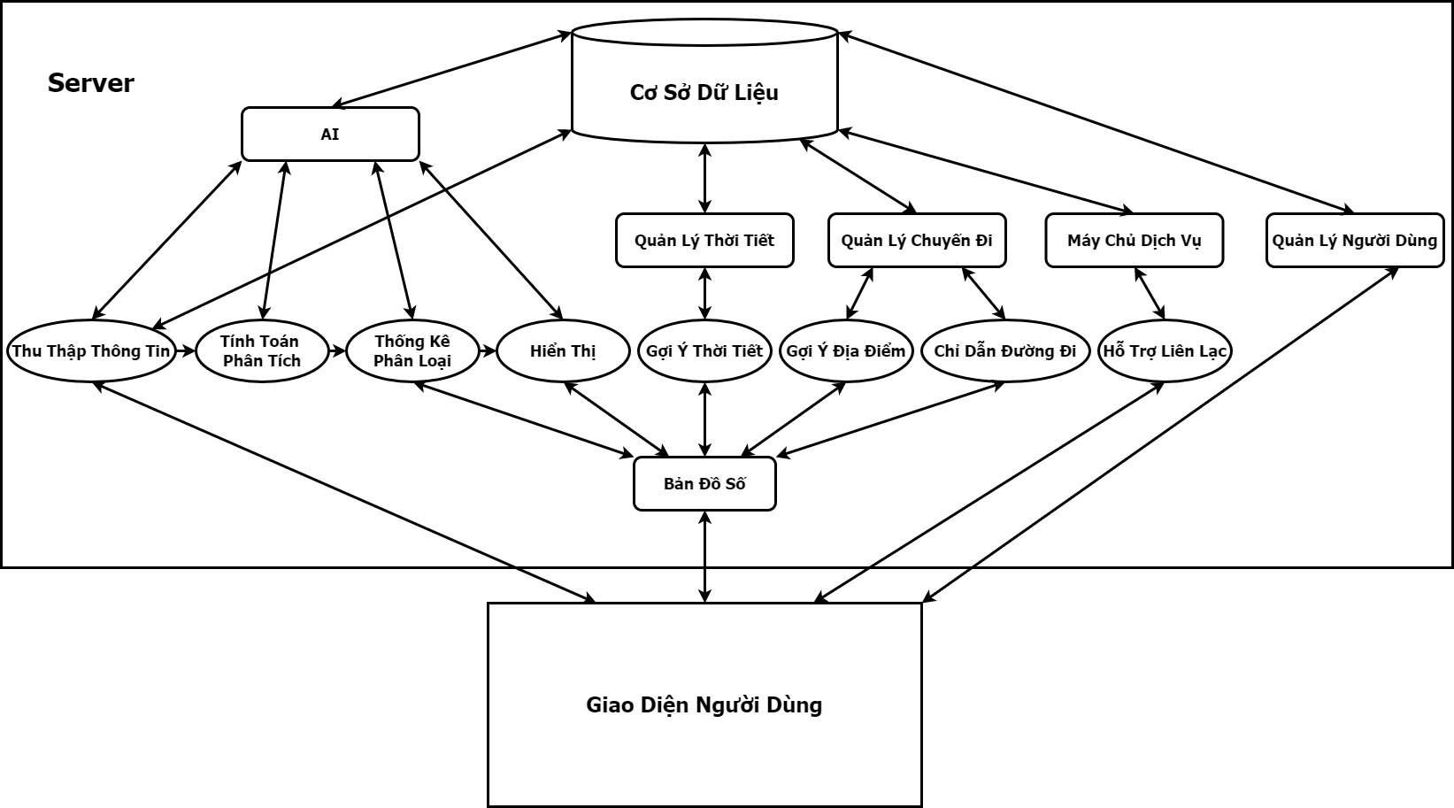

Hình 1: Mô hình chức năng của hệ thống

- Giao diện phần mềm:

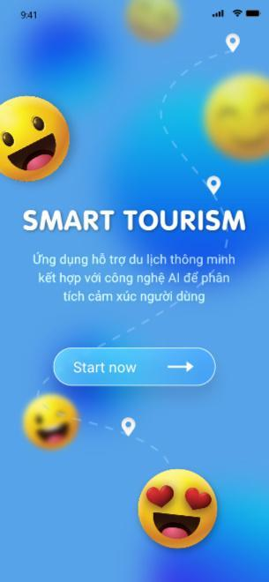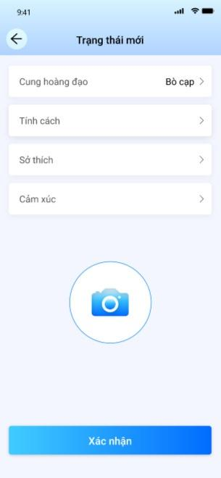

Hình 2:  Giao diện đăng nhập | Hình 3:  Giao diện kiểm tra cảm xúc hiện tại

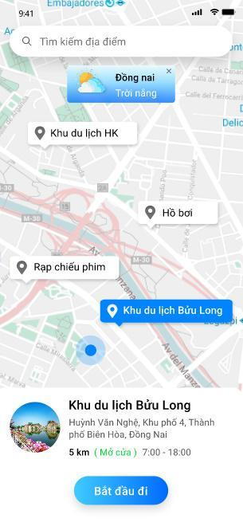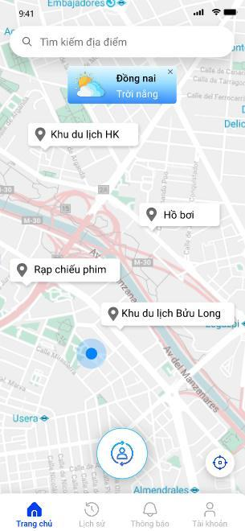

Hình 4:  Giao diện hiển thị sau khi kiểm tra cảm xúc | Hình 5:  Giao diện chính
b) Các nội dung công nghệ chủ yếu :
- Tích hợp AI để phân tích cảm xúc
- Tích hợp tính năng phân tích tình hình thời tiết tại khu vực địa điểm du lịch được chọn
- Tích hợp cơ sở dữ liệu thông tin với hệ thống các tính năng phục vụ khách du lịch trên môi trường internet (trình duyệt, tìm kiếm, tương tác…)
- Tích hợp hệ thống thông tin với nền tảng bản đồ số.
- Tích hợp các tính năng hỗ trợ người dùng
c) Kết quả của giải pháp :
- Ứng dụng đã được hoàn thành
- Danh sách các câu hỏi được sử dụng ngẫu nhiên, linh hoạt dễ thao tác
- AI đã phân tích cảm xúc người dùng từ đó xác định cảm xúc hiện tại của họ
- Hiển thị ra các địa điểm du lịch được AI chọn lọc, phân loại đề ra phù hợp tính cách, sở thích và cảm xúc hiện tại của người dùng.
- Có thể đề xuất các địa điểm thích hợp theo tình hình thời tiết của địa phương
- Đưa ra được thông tin chi tiết và tình hình thời thời tiết của địa điểm khi nhấn chọn địa điểm trên bản đồ
- Bản đồ số hiển thị ra được các quán ăn nổi tiếng, địa điểm đẹp của nơi du lịch bạn muốn đến
- Bản đồ nhanh, chi tiết và hoàn toàn ngoại tuyến với chỉ đường lần lượt
- Tính năng hỗ trợ người dùng có thế liên hệ với nhân viên quản lý để hỗ trợ
- Cập nhật vá lỗi từ xa, giúp nâng cấp phần mềm để có thêm các chức năng mới.
- Giao diện thẩm mỹ, tiện ích cho người dùng trong việc tiếp cận, trao đổi thông tin
- Thao tác đơn giản, dễ sử dụng
5. Đánh giá giải pháp:
a) Tính mới và tính sáng tạo:
Giải pháp dự thi:
- Lần đầu tiên thực hiện trong nước.
- Đang có tính mới trong nước.
- Có tính mới với thế giới.
- Có tính sáng tạo về công nghệ.
- Có tính sáng tạo trong kết cấu.
- Mang tính kết hợp kỹ thuật của các ngành.
b) Khả năng áp dụng:
- Triển khai được ngày với trình độ kỹ thuật và thị trường vật tư trong nước hiện nay.
- Có tính áp dụng trong du lịch, xã hội và đời sống
c) Hiệu quả:
1- Kỹ thuật:
- Đáp ứng nhu cầu rất tốt
- Linh hoạt trong thời gian hoạt động
- Hỗ trợ chuyên môn hóa du lịch, chi tiêu xã hội
- Cung cấp các giao dịch phút chót
- Thông tin chính xác
- Hỗ trợ tiếp thị mối quan hệ
- Phản ứng nhanh với nhu cầu dao động
- Nhiều sản phẩm/tích hợp
- Chú trọng nghiên cứu thị trường
- Mang xu hướng AI (Trí tuệ nhân tạo)
2- Kinh tế:
- Đối với doanh nghiệp: Giải pháp là một kênh quảng bá chính thống hữu hiệu cho doanh nghiệp hoạt động trong lĩnh vực du lịch. Tài nguyên du lịch được cập nhật liên tục, phong phú không chỉ bởi nhà quản lý mà chính các doanh nghiệp cũng có thể chia sẻ, quảng bá sản phẩm dịch vụ của mình tại đây: giới thiệu các dịch vụ, giá cả, chất lượng,...Các doanh nghiệp cũng có thể đăng tải các thông tin khuyến mãi, kích cầu sử dụng dịch vụ, tham gia cung cấp các coupon điện tử. Đây còn là nơi các doanh nghiệp hợp tác với nhau, chia sẻ tài nguyên dịch vụ và lợi ích kinh doanh. Các doanh nghiệp có thể liên kết tạo ra một chuỗi các tính năng mới nhằm cung ứng dịch vụ khép kín từ nghỉ ngơi, di chuyển, ăn uống, tham quan,...
- Đối với du khách: Giúp du khách dễ dàng tìm kiếm và lựa chọn được địa điểm du lịch phù hợp nhất với mức phí tốt nhất. Với tính năng bản đồ số sẽ hỗ trợ du khách trong quá trình tìm kiếm được đường đến những nơi có các món ngon đặc sản, những nơi có phong cảnh đẹp, nổi tiếng tránh làm chi phí tìm kiếm, chi trả của quý khách. Đồng thời tính năng quản lý thời tiết sẽ giúp du khách chuẩn bị trước trang thiết bị phòng tránh được điều thời tiết xấu làm tiêu tốn thêm kinh phí,...
- Đối với toàn ngành du lịch: Tạo môi trường cạnh tranh lành mạnh, thôi thúc các đơn vị kinh doanh dịch vụ du lịch cải thiện chất lượng dịch vụ để chiếm lợi thế cạnh tranh trên thị trường mang lại nguồn lợi lớn về du khách, doanh nghiệp đầu tư, quảng bá du lịch Việt Nam. Giải pháp như là một luồng gió mới, mang xu hướng phát triển AI đến với ngành du lịch công nghệ Việt Nam hứa hẹn sẽ mang đến sự phát triển vượt bậc của toàn ngành du lịch với mục tiêu tạo ra một diện mạo mới cho ngành du lịch của Việt Nam.
3- Xã hội:
- Thúc đẩy du lịch, gia tăng lượng du khách, tăng nguồn lợi kinh tế lớn cho đất nước
- Gia tăng việc làm cho doanh nghiệp cũng như người lao động tại các địa điểm du lịch
- Giúp đề phòng để phòng tránh các địa điểm du lịch ma.
- Quản lý được chuyến đi tạo nên sự thoải mái, an toàn, lành mạnh phù hợp với nhu cầu của mọi người.
- Thu hút du khách trong và ngoài nước góp phần tạo nên sự phát triển của xã hội
- Góp phần tạo nên sự phát triển của ngành du lịch Việt Nam
d) Mức độ triển khai:
- Nội dung thiết kế đã có đủ các thông số kỹ thuật chủ yếu và khả thi.
- Đang trong quá trình, đàm phán, hợp tác với doanh nghiệp hợp tác, đầu tư tại Bình Dương ( HaMy Travel ).
6. Phụ lục minh họa:
7. Các thuyết minh khác:
Ngày 30 tháng 06 năm 2022
Đại diện tác giả

Phan Thiện Phước

